Выполнили: Белякова А.А., Ищенко Т.С.

using System;

using System.Collections.Generic;

using System.Linq;

using System.Text;

using System.Threading.Tasks;

namespace ConsoleApp1

{

class Program

{

static void Main(string[] args)

{

//проверка строки на количество одинаковых букв

/\*string str = "аргентина манит негра";

char a = 'а';

char e = 'е';

int suma = 0;

int sume = 0;

for(int i = 0; i < str.Length; i++)

{

if(str[i] == a)

{

suma = suma + 1;

}

if (str[i] == e)

{

sume = sume + 1;

}

}

if (suma > sume)

{

Console.WriteLine($"Букв а в данной строке больше. Количество букв равно {suma}");

}

if (sume > suma)

{

Console.WriteLine($"Букв е в данной строке больше. Количество букв равно {sume}");

}

Console.ReadLine();\*/

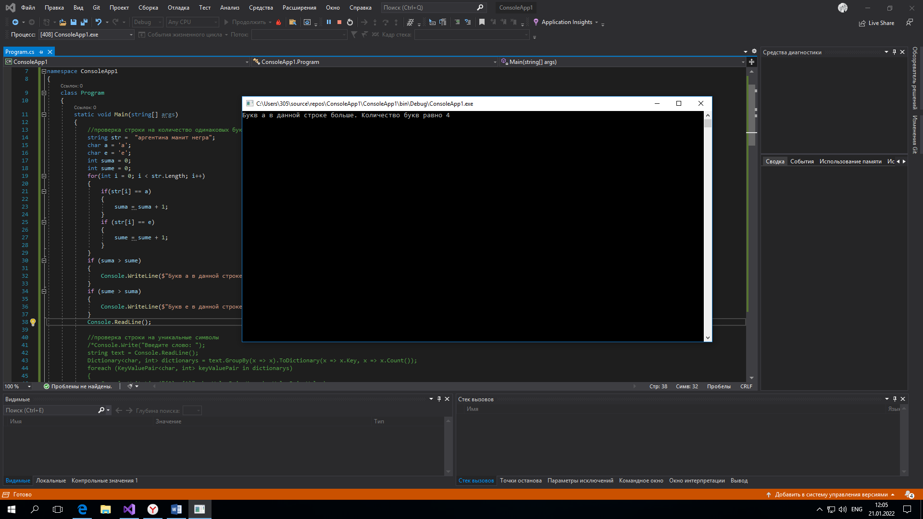

Рисунок 1.проверка строки на количество одинаковых букв

//проверка строки на уникальные символы

/\*Console.Write("Введите слово: ");

string text = Console.ReadLine();

Dictionary<char, int> dictionarys = text.GroupBy(x => x).ToDictionary(x => x.Key, x => x.Count());

foreach (KeyValuePair<char, int> keyValuePair in dictionarys)

{

Console.WriteLine("{0}: {1}", keyValuePair.Key, keyValuePair.Value);

}

Console.ReadLine();\*/

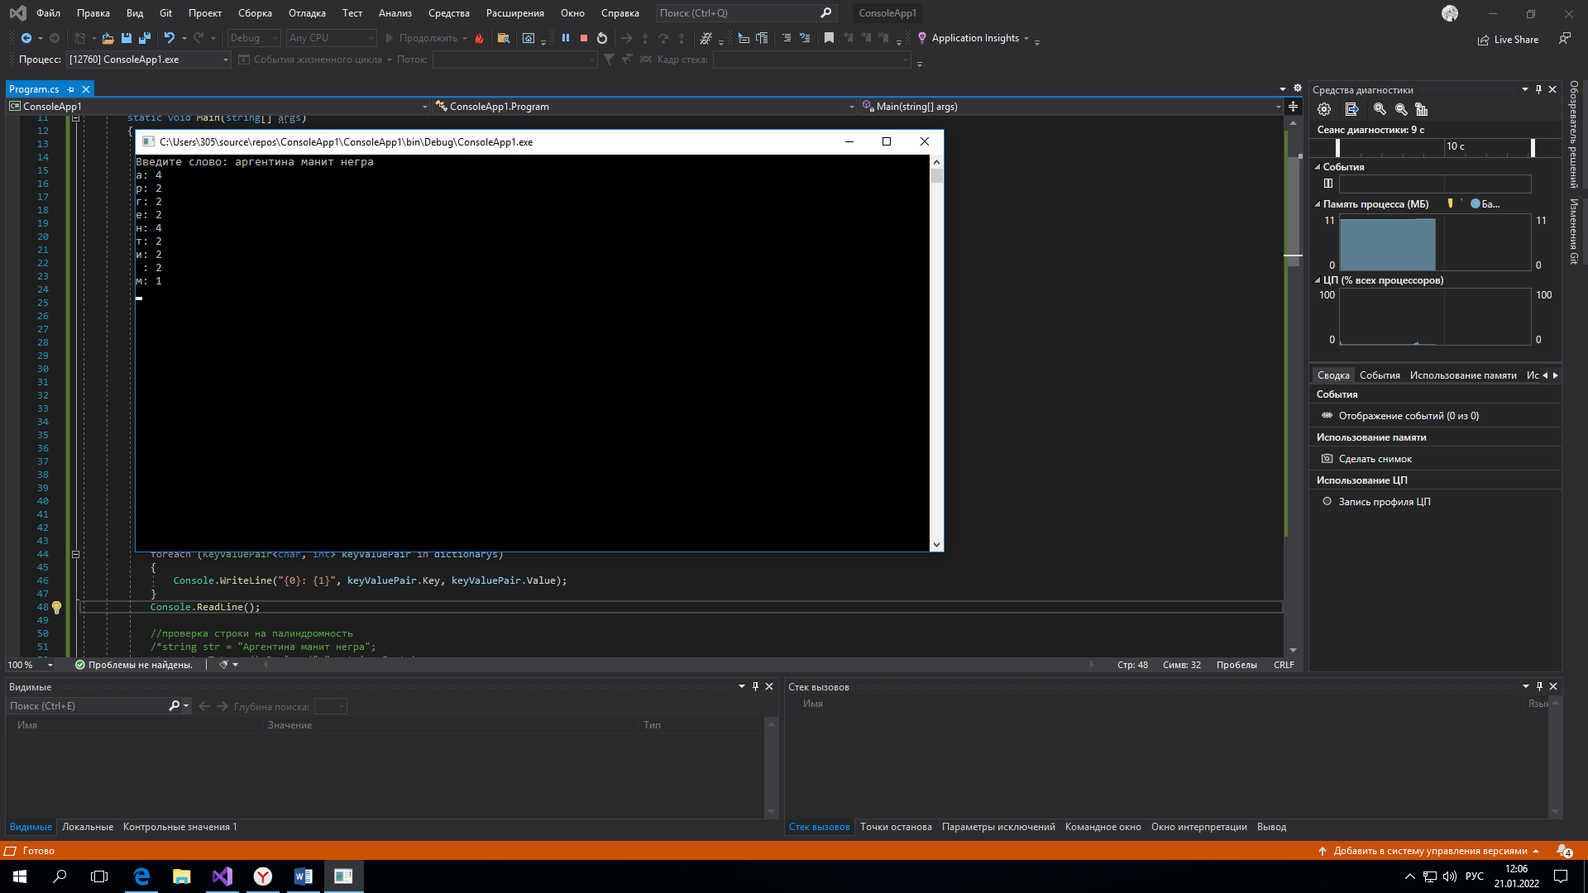

Рисунок 2.проверка строки на уникальные символы

//проверка строки на палиндромность

/\*string str = "Аргентина манит негра";

str = str.ToLower().Replace(" ", string.Empty);

char[] str1 = str.ToCharArray();

Array.Reverse(str1);

string str2 = new string(str1);

if(str2 == str)

{

Console.WriteLine("Строка является палиндромом.");

}

else

{

Console.WriteLine("Строка не является палиндромом.");

}

Console.ReadLine();\*/

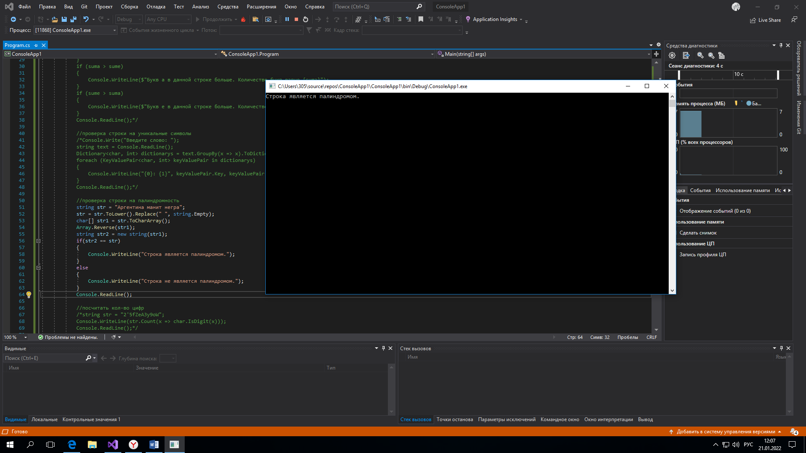

Рисунок 3.проверка строки на палиндромность

//посчитать кол-во цифр

/\*string str = "2'5fZeA3y9oW";

Console.WriteLine(str.Count(x => char.IsDigit(x)));

Console.ReadLine();\*/

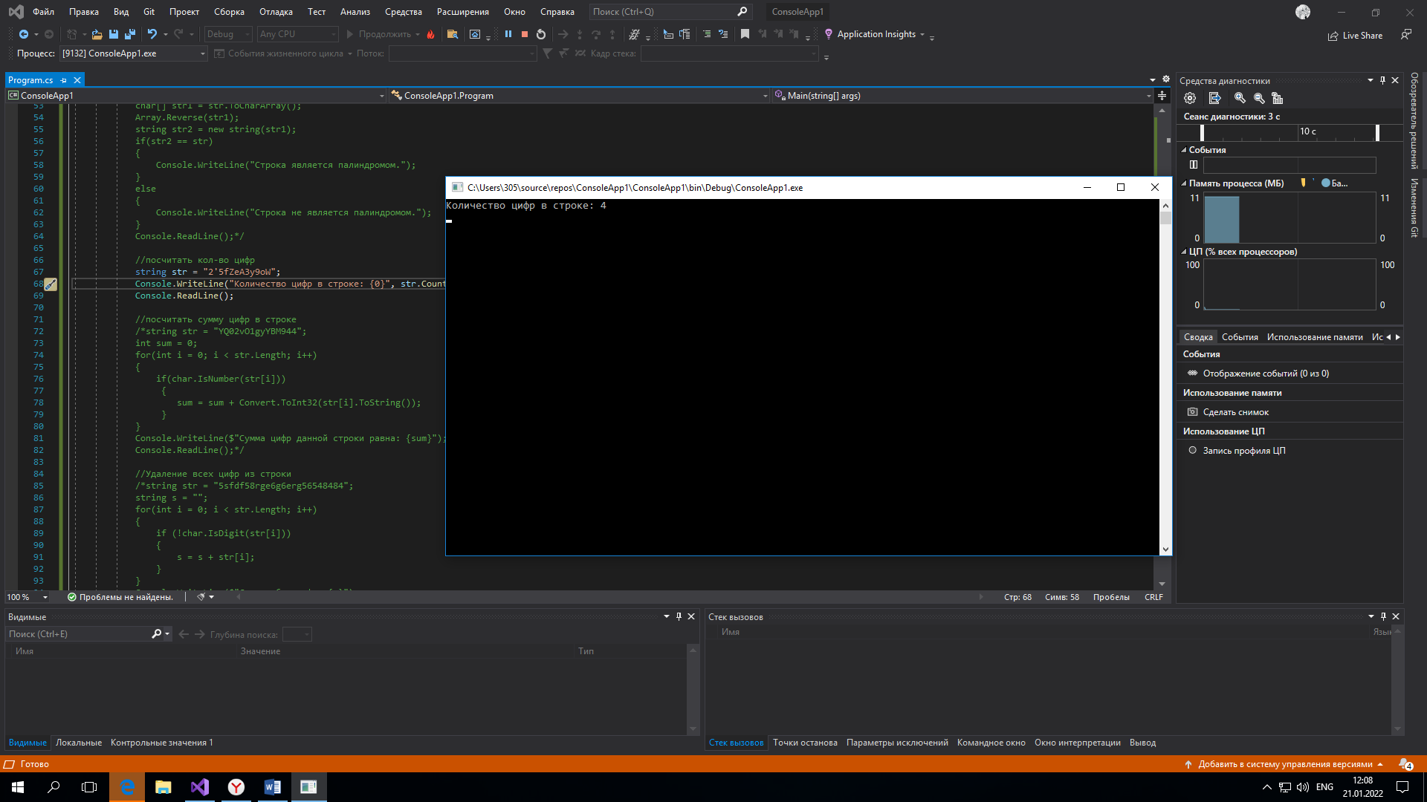

Рисунок 4.посчитать кол-во цифр

//посчитать сумму цифр в строке

/\*string str = "YQ02vO1gyYBM944";

int sum = 0;

for(int i = 0; i < str.Length; i++)

{

if(char.IsNumber(str[i]))

{

sum = sum + Convert.ToInt32(str[i].ToString());

}

}

Console.WriteLine($"Сумма цифр данной строки равна: {sum}");

Console.ReadLine();\*/

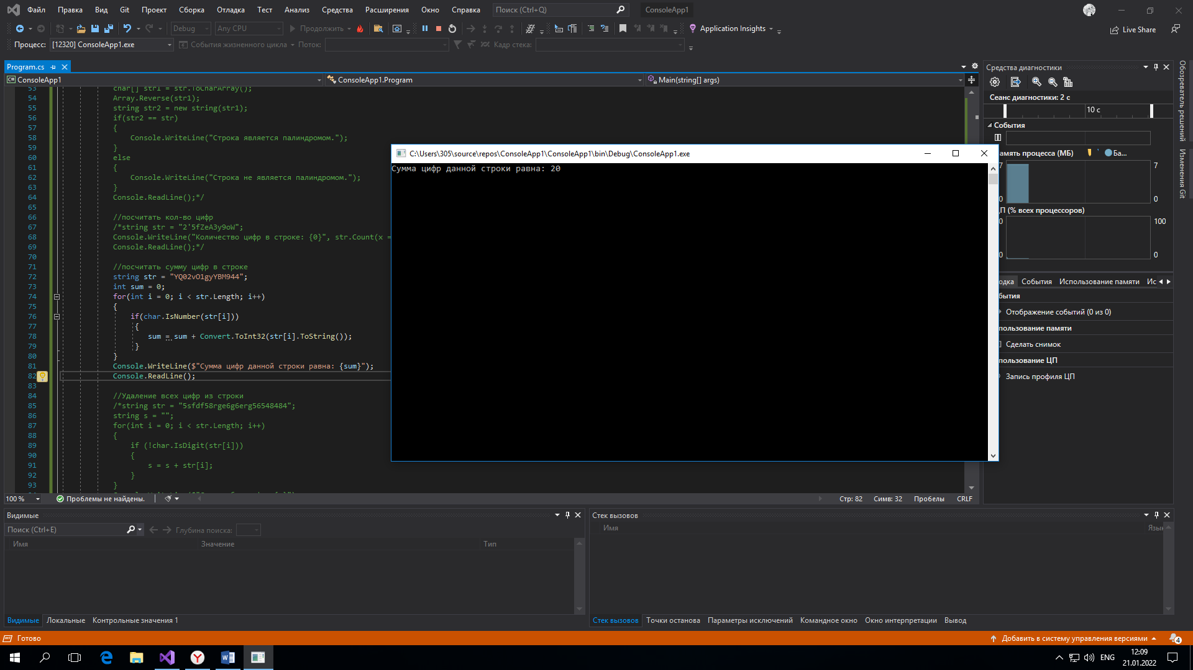

Рисунок 5.посчитать сумму цифр в строке

//Удаление всех цифр из строки

/\*string str = "5sfdf58rge6g6erg56548484";

string s = "";

for(int i = 0; i < str.Length; i++)

{

if (!char.IsDigit(str[i]))

{

s = s + str[i];

}

}

Console.WriteLine($"Строка без цифр: {s}");

Console.ReadLine();\*/

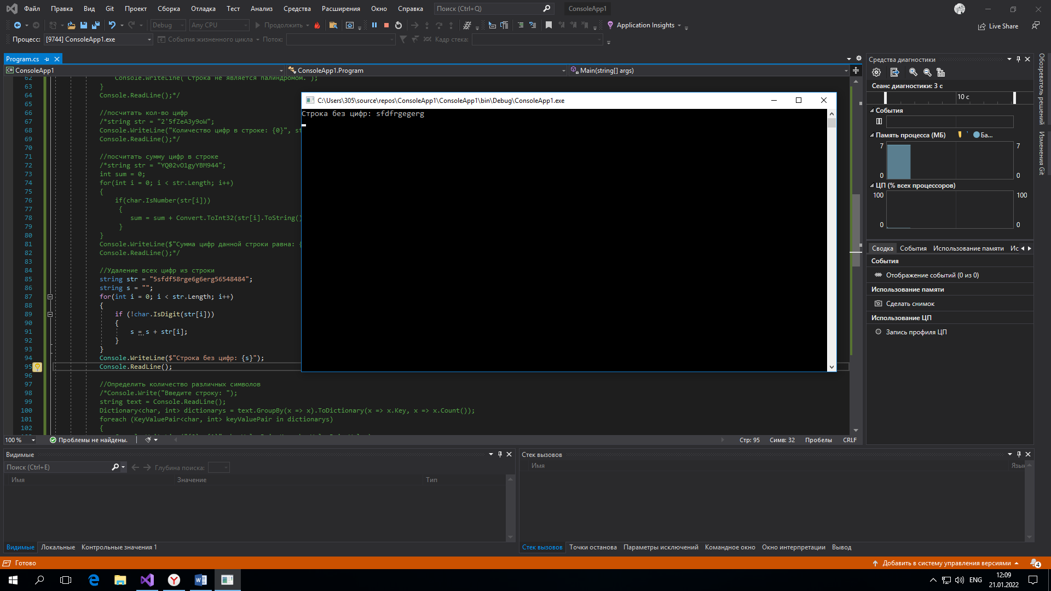

Рисунок 6.Удаление всех цифр из строки

//Определить количество различных символов

/\*Console.Write("Введите строку: ");

string text = Console.ReadLine();

Dictionary<char, int> dictionarys = text.GroupBy(x => x).ToDictionary(x => x.Key, x => x.Count());

foreach (KeyValuePair<char, int> keyValuePair in dictionarys)

{

Console.WriteLine("{0}: {1}", keyValuePair.Key, keyValuePair.Value);

}

Console.ReadLine();\*/

//удалить из строки средний символ

/\*Console.Write("Введите строку: ");

string str = Convert.ToString(Console.ReadLine());

Console.Write($"Введенная строка: {str}");

Console.WriteLine($"\nКонечная строка: {Replace(str)}");

Console.ReadLine();

}\*/

/\*public static string Replace(string text)

{

if (string.Equals(text, "")) return "Введите текст!";

if (text.Length % 2 == 0) return text.Insert(text.Length / 2, "0");

else return text.Remove(text.Length / 2, 1);

}\*/

}

}

}

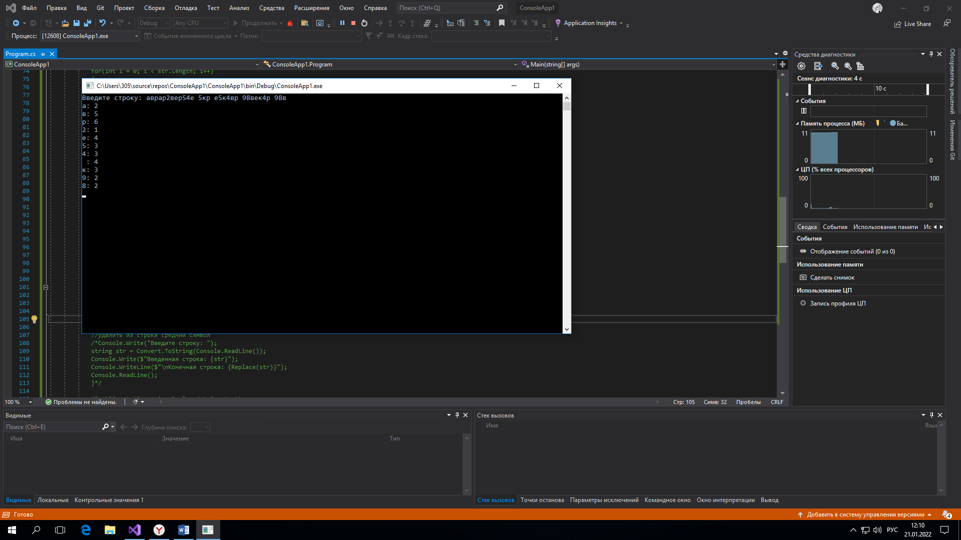

Рисунок 7.Определить количество различных символов

//самая длинная подстрока из цифр + букв

/\*class MaximumSubstring

{

public static int GetMaximumSubstring(string s)

{

int count = 1;

int x = 0;

for (int i = 0; i < s.Length - 1; ++i)

{

char symbolOld = s[i];

char symbolNext = s[i + 1];

if (symbolOld.Equals(symbolNext))

{

count++;

if (count > x) x = count;

}

else count = 1;

}

return x;

}

static void Main(string[] args)

{

Console.WriteLine("Длина максимальной подстроки цифр в строке 45645555645456 = " + GetMaximumSubstring("45645555645456"));

Console.WriteLine("Длина максимальной подстроки символов в строке ggjf++++++5мавмва498\*?:% = " + GetMaximumSubstring("ggjf++++++5мавмва498\*?:%"));

Console.ReadKey();

}

}\*/

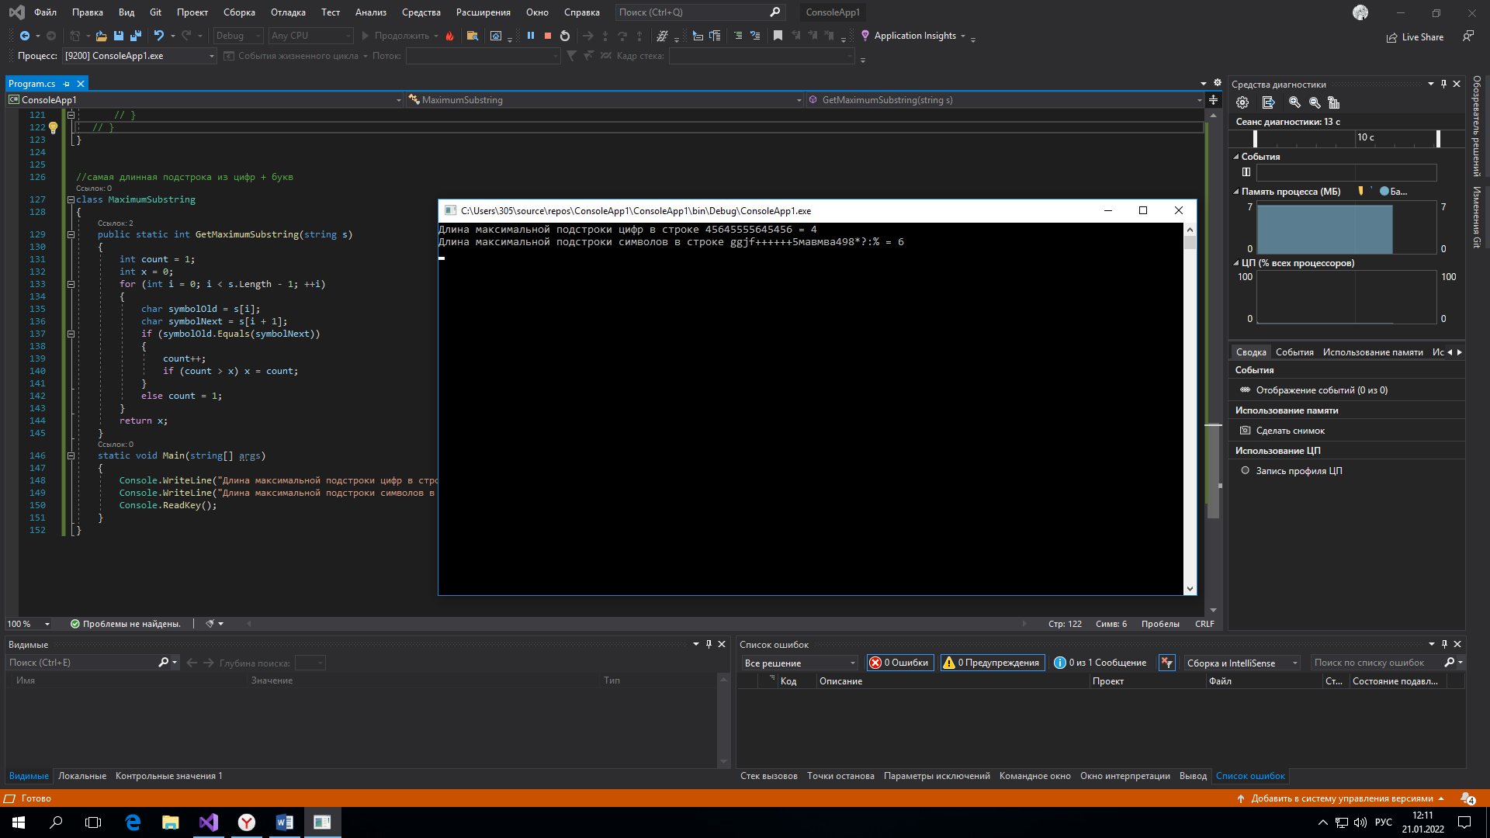

Рисунок 8.самая длинная подстрока из цифр + букв